Федеральное государственное бюджетное образовательное учреждение высшего образования
 | «Московский государственный технический университет  имени Н.Э. Баумана»  (национальный исследовательский университет)

ФАКУЛЬТЕТ ____ ФУНДАМЕНТАЛЬНЫЕ НАУКИ________
КАФЕДРА_____ВЫЧИСЛИТЕЛЬНАЯ_МАТЕМАТИКА_И_МАТЕМАТИЧЕСКАЯ_ФИЗИКА_(ФН11)___________

Отчет
по лабораторной работе №___5___
Название лабораторной работы: Матрицы.
Дисциплина: Информатика__________________________________
Студент гр. ___ФН11-12б __________________ А. П. Паскал
(Подпись, дата) (И.О. Фамилия)

Преподаватель __________________ Т. Н. Ничушкина
(Подпись, дата) (И.О. Фамилия)

Москва, 2018
Лабораторная работа №2

Цель: Научиться работать с матрицами в C++.

Задача: Дан целочисленный массив А(n,n)(n<=11). Элементы массива заданы с помощью датчика случайных чисел. Определить сумму элементов массива, кратных 2 для каждой из заштрихованных частей матрицы. Элементы диагоналей входят в соответствующие заштрихованные части. При нечетном n центральный элемент включить только в одну из частей.

Вывести на экран исходный массив А и полученные суммы с соответствующими комментариями.

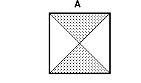Задача 1. Создание алгоритма программы .
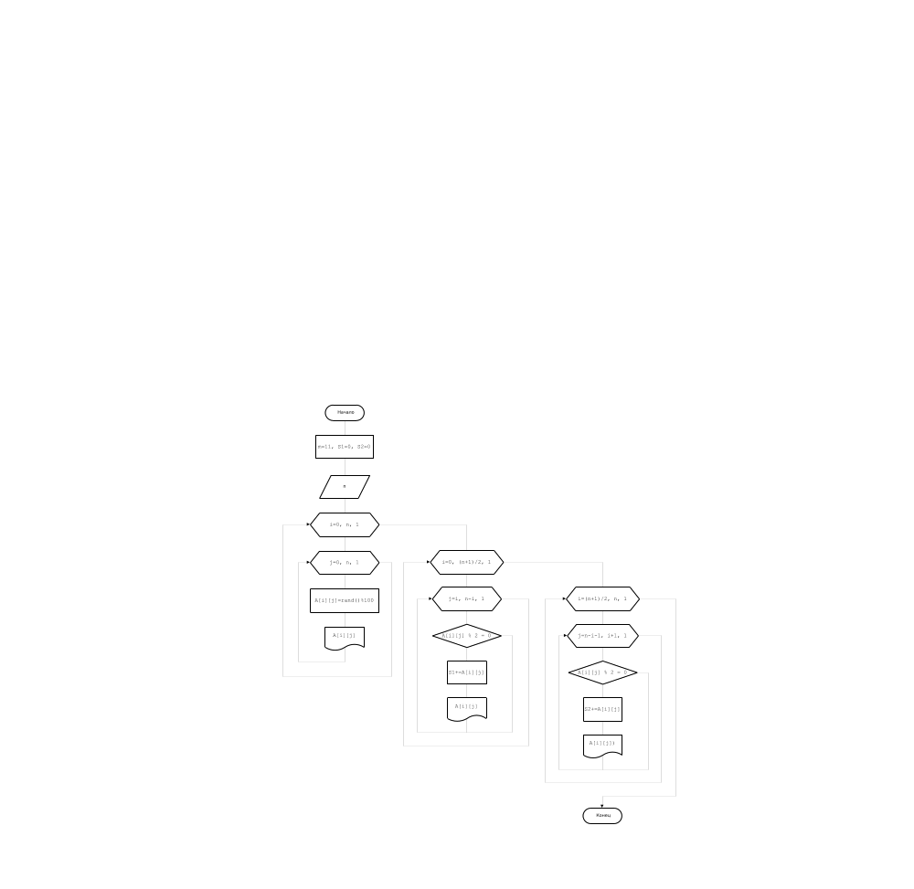
да
нет
нет
да

Задача 2. Создание программы.
Программа LB_5.cpp:
#include "stdafx.h"
#include <locale.h>
#include <stdio.h>
#include <conio.h>
#include <ctime>
#include <stdlib.h>
using namespace std;

void main()
{
srand (time(NULL));
const int m=11;
int i, j, l, k, n, A[m][m], S1=0, S2=0;
setlocale(0, "russian");
//заполнение
puts("Введите размер двумерного массива n*n\n");
scanf("%d",&n);
puts("Изначальный массив\n");
for (i=0; i<n; i++)
{
for (j=0; j<n; j++)
{
A[i][j]=rand()%100;
printf("%5d", A[i][j]);
}
puts("\n");
}
//обработка
printf("Четные верхнего треугольника (с центральным при n%2=0):");
for (i=0; i<(n+1)/2; i++)
{
for (j=i; j<n-i; j++)
{
if ((A[i][j] % 2) == 0)
{
S1+=A[i][j];
printf("%5d", A[i][j]);
}
}
}
printf("\nЧетные нижнего треугольника:");
for (i=(n+1)/2; i<n; i++)
{
for (j=n-i-1; j<i+1; j++)
{
if ((A[i][j] % 2) == 0)
{
S2+=A[i][j];
printf("%5d", A[i][j]);
}
}

}
//вывод
printf("\nСумма четных элементов верхней области: %5d\nСумма четных элементов нижней области: %5d", S1, S2);
getch();
}

Задача 3. Проверка работоспособности программы при разных входных значениях.
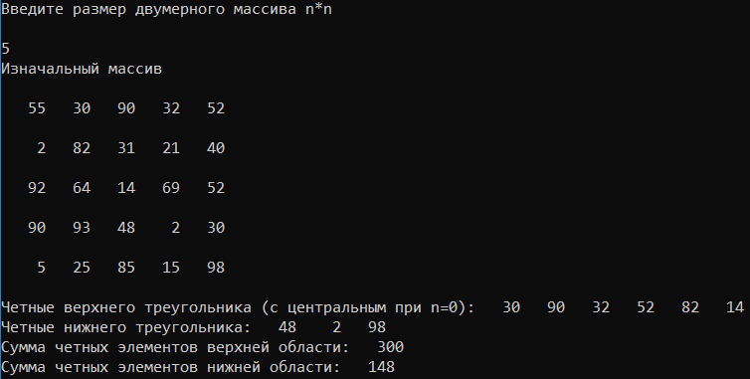
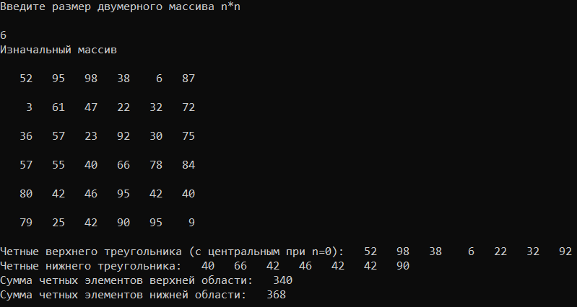

Вывод: В процессе выполнения лабораторной работы №5 поставленной цели удалось добиться.

